ОСП МБДОУ детский сад № 8 «Звёздочка» - детский сад «Солнышко»

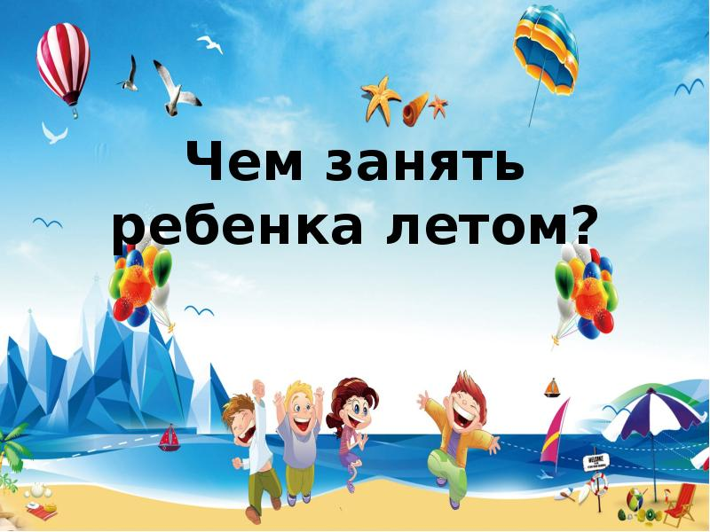

Подготовила воспитатель: Елистратова С.В.

Лето прекрасное время года. Долгожданный отдых - это заслуженная награда за долгие дни работы, быта, заботы. Семейный отдых – это максимально возможное количество времени, которое вы можете уделить своему ребёнку. Для ребёнка – это долгожданное событие, которое он тоже ждал весь год.
Летнее время – самое благоприятное для укрепления здоровья детей. Они особенно подвижны и жизнерадостны. Весь день они проводят на воздухе. Красота природы, тепло, чистый воздух, разнообразная пища – всё это оказывает благотворное влияние на детский организм. Купание, езда на велосипедах, игры с мячом, прыгалками занимают весь день, что приносит большую пользу здоровью ребёнка. Развивается вестибулярный аппарат, укрепляются мышцы. Развивается сила, равновесие, ловкость, выносливость, смелость. Создаётся бодрое, жизнерадостное настроение.
А чтобы отдых принес только удовольствие вам и вашему ребёнку постарайтесь соблюдать некоторые правила:
· Если вы решили заниматься со своим ребёнком, помните, что эти занятия должны быть короткими и проводить их лучше в утренние часы. Ваша задача расширять кругозор детей, соединяя имеющиеся знания и жизненный опыт ребёнка.
· Всеми силами отвлекайте ребёнка от телевизора и компьютера, проводите все свободное время на свежем воздухе, катайтесь на велосипеде, самокате, роликах, играйте в футбол.
Лето – это укрепление здоровья ребёнка и от того как он отдохнет во многом зависит его здоровье весь следующий учебный год.
· Старайтесь соблюдать режим дня, иначе очень трудно к нему возвращаться в сентябре. Не забывайте, что недосыпание развивает неврозы, возрастает утомление. Ребёнок должен спать не менее 10 часов.
· Выбирайте только те виды отдыха, которые устроят вас и вашего ребёнка.
· Планируя экскурсию на отдыхе, обсудите с ребёнком заранее, как он к этому относится, если реакция негативна, попробуйте найти компромисс. Попробуйте найти другую экскурсию, которая интересна и вашему ребёнку. Советуйтесь с ребёнком, будьте внимательным слушателем, ценность общения не в количестве времени, а в качестве общения (внимание, уважение, понимание).
Игры с родителями – это неотъемлемая часть развития детей. Это и укрепление здоровья, и хорошее настроение. Совместные игры сближают родителей и детей.

Предлагаю Вам некоторый перечень игр, которые вы можете использовать с детьми во время летнего отдыха.

Игры на асфальте. Для проведения таких игр не требуется специального оборудования и дополнительного места. Их легко организовать там, где есть асфальт. Занятия с использованием рисунков активизируют умственную деятельность, закрепляя полученные знания (прямой и обратный счет, формы геометрических фигур), кругозор детей, пополняют их словарный запас.
Игры на асфальте способствуют формированию у дошкольника волевых качеств характера. Они основаны на продолжительном и многократном повторении однообразных действий, при выполнении которых возникает необходимость проявлять усилия для преодоления физического и эмоционального напряжения.
Лягушата. Для этой игры надо нарисовать на асфальте кружки – «листочки». Все игроки становятся «лягушатами» и прыгают с листочка на листочки Нарисуйте на асфальте кружочки, и пусть ребёнок прыгает, как лягушка с одного "листочка" на "другой". Обведи! Мелками можно обводить разные предметы, которые окажутся под рукой: формочки для песочницы, дно ведёрка, листочки или, например, собственные руки и ноги. Из получившихся силуэтов можно составлять рисунки и потом их раскрашивать или заштриховать. Ещё один приемлемый вариант - обвести и раскрасить тень. Тень можно обводить в одном и том же месте, но в разное время дня (при условии, что солнечный день). Таким образом, ребёнок получит представление, как изменяется тень в зависимости от расположения солнца. Соедини точки. Взрослый намечает точками контуры рисунка на асфальте, а ребёнок обводит его сплошной линией. Составь рассказ. Еще одна интересная игра, которая развивает связную речь и воображение. Один из участников игры рисует по своему усмотрению 3-4 предмета (любых), а другой должен придумать и рассказать по ним историю. Потом можно поменяться ролями.
Мокрый мел. Если рядом есть лужа или любой другой источник воды, то пусть ребёнок намочит мел, и попробует рисовать мокрым мелом. Он получит совершенно новые ощущения. Примечание: предварительное замачивание мелков в воде с добавлением сахара сделает цвета более яркими, а сами мелки более прочными. Можете проверить!
Игры с песком. Игры с песком как один из способов развития ребёнка известен с давних времён. Ребёнок выступает в песочнице как созидатель. Он часто словами не может выразить свои переживания, страхи. И тут ему на помощь приходят игры с песком. Проигрывая взволновавшие его ситуации с помощью игрушечных фигурок, создавая картину собственного мира из песка, ребёнок освобождается от напряжения. А самое главное – он приобретает бесценный опыт символического разрешения множества жизненных ситуаций, ведь в настоящей сказке все заканчивается хорошо! Автогонщик. Проведите на влажном песке извилистую линию. Для маленькой машинки она станет настоящей автотрассой. Можно на трассе поставить флажки (палочки), которые во время гонки постараться не сбить.

Сад – огород. Для проведения этой игры понадобятся игрушечные овощи и фрукты. Взрослый предлагает ребёнку посадить сад и огород: фрукты - отдельно, овощи – отдельно. После выполнения задания ребёнок может рассказать, что где растёт
Пекарня. Взрослый предлагает ребёнку «испечь» пирожки, пироги, торты разного пирог на 2, 4части. Таким образом, ребёнок знакомиться с математическими понятиями в игре: половинка, четвертинка.
Продолжи узор. Взрослый рисует на песке простой узор и просит ребёнка продолжить его.
Подсказка. Для обучения ребёнка порядковому счёту, можно организовать следующую игру. Сделайте из песка 5 кучек. В одной из них спрячьте какой-либо предмет, а затем предложите ребёнку найти его по вашей подсказке: «Ищи во второй кучке слева» или «В четвертой справа». В другой раз пусть ребенок сам спрячет предмет и подскажет вам, где его искать. По мере усвоения порядкового счета, количество кучек может возрасти до 10.
Теннис с воздушным шариком. Возьмите ракетки бадминтона или тенниса. Надуйте шарик и используйте его вместо теннисного мячика или волана. Воздушный шарик летит долго, а у ребёнка есть время немного подумать, куда бежать и отбить шар. Дети очень любят мыльные пузыри. Но пускать их дома не всегда хочется, ведь они пачкают пол и ковры. Тем более, если ребёнок сам держит флакон, он может пролить мыльную жидкость. А на улице малышу раздолье – он может ловить пузыри или выдувать их самостоятельно, а ветерок ему в этом только поможет.
Обруч. Обруч хорошо подходит для летних прогулок. Его можно крутить на талии, шее, руках и ногах. Через него можно прыгать, как через скакалку, обруч можно подбрасывать, катать, прыгать через него, использовать в различных играх.
Прыгалки. Прыжки через скакалку не только забава, это ещё полезное гимнастическое упражнение. Длину скакалки нужно регулировать под ребёнка. Для прыжков, где скакалку крутят взрослые, а ребёнок прыгает, прыгалку нужно брать длинную.
Игры во время непогоды.
• рисование красками
• рисование одного и того же предмета разными руками
• игра в лото или детское домино, шашки, пазлы
• игры с набором геометрических фигур
• раскраски, лепка из пластилина
• настольные игры
• игры с кубиком и фишками
• кегли (детский боулинг)
• разделить мягких животных на диких и домашних.
Можно вспомнить игры нашего детства: «горячо — холодно», «съедобное – несъедобное».

Для развития мелкой моторики:
• выкладывание «колодца» из палочек
• составление рисунка из палочек
• собрать узор из пуговиц
• смешать бусины (пуговицы) разных цветов и разложить их
• нанизать бусины на леску
• застёгивать и расстёгивать пуговицы
• игры со шнуровкой
Ролевые игры: в школу, в детский сад, доктора, парикмахера, повара, в домик или магазин.
Прогулка летом должна сопровождаться подвижными играми, которые помогут детям быть в хорошей физической форме и быть в хорошем настроении. Лучше выбрать игры, которые нравятся большинству детей. Хорошо подойдут различные игры летом с использованием воды. Как видите, список получился весьма внушительным. В завершение хочется пожелать, чтобы занятия и игры с ребёнком на улице доставляли вам взаимное удовольствие.
Новые яркие впечатления обогащают содержание детских игр. Обилие разнообразного природного материала способствует развитию творческого замысла в игре. Некоторые игры появляются неожиданно, как отклик на яркие новые впечатления. Это помогает взрослым узнать своего ребёнка, даёт большие возможности для индивидуального подхода к детям, для выявления интересов, склонностей ребёнка.

Используйте благоприятные летние дни!

